WordPress

## 主題

Appearance中的Themes裏面有一些預裝的主題，可以只留下1個需要的，其它全部刪除，以節省空間。To make the website lighter and perform better.

本次項目用的Theme是OceanWP

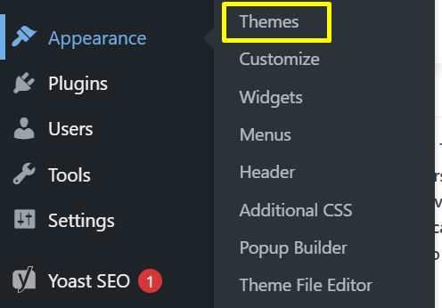

## 設置

在Settings裡面，確保下面兩個URL都是https開頭的，這樣網站才是安全的。

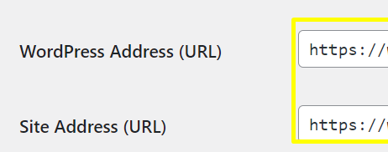

## Membership

Membership這裡要勾上，否則用戶無法註冊。

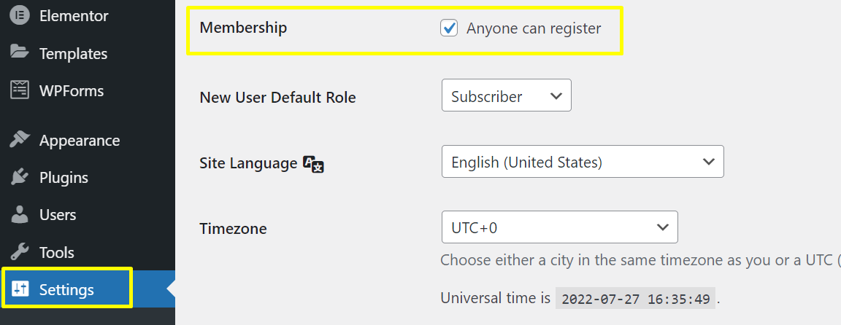

## Permalinks

下層URL的形式，選擇Post name這個選項。這種形式最SEO-friendly

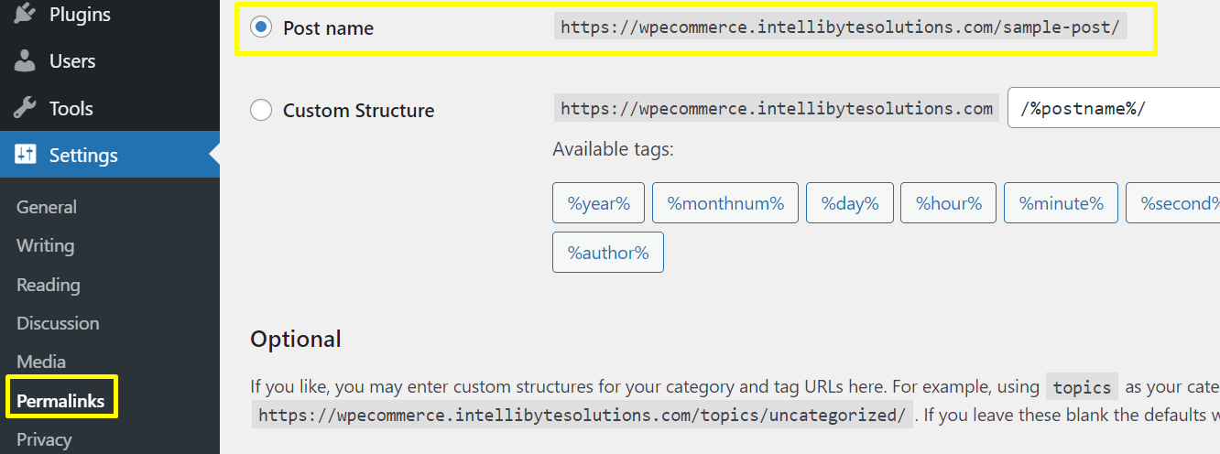

## Dashboard

Dashboard去掉不要的項目

點擊Screen Options後



有下拉框

Unselect checkboxes that you do not want.

## 做商城的插件（2020年tutorial）

### OceanWP

在Plugins頁面輸入oceanwp

安裝Ocean Extra

安裝Ocean Product Sharing（效果圖如下）

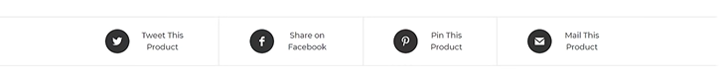

安裝Ocean Social Sharing（效果圖如下，博客中的黃色框框中的內容，用來分享這篇博客）

安裝Oceanwp sticky header。功能：下拉滾動條時，導航欄的position: fixed。

### Elementor

#### ① Elementor

搜索並安裝Elementor

現在直接在WordPress後台的Plugins裡面搜索安裝即可。

以前需要去Elementor的網站下載Elementor，然後在WordPress後台安裝。

點擊下面的Upload Plugin，把下載的Elementor上傳上來，然後安裝。

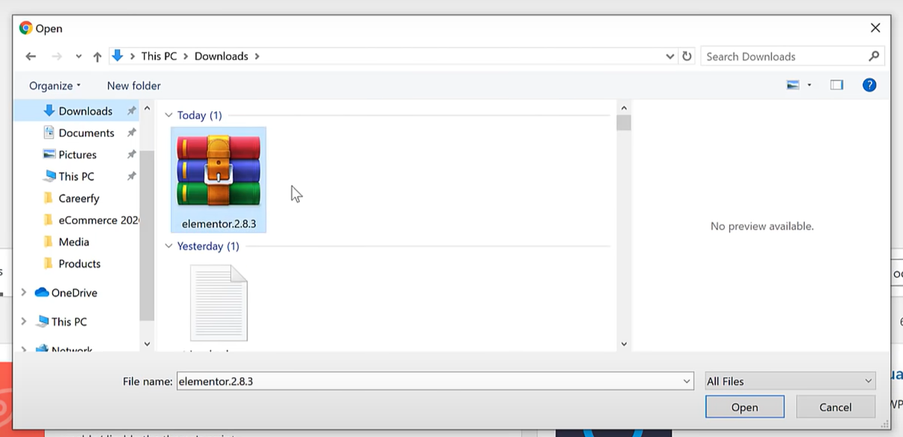

#### ② Elementor相關

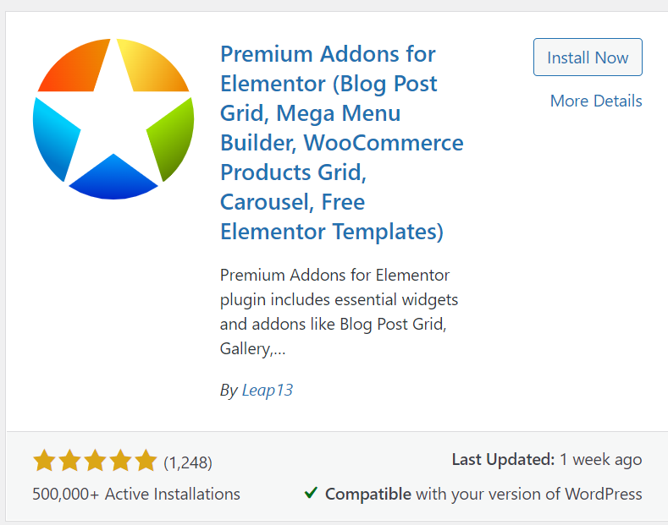

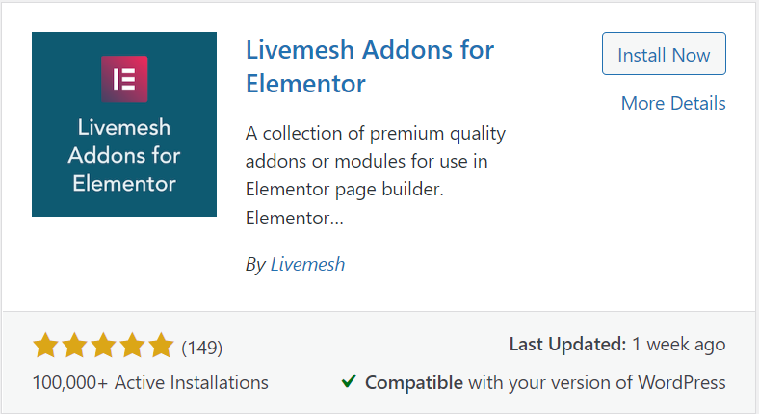

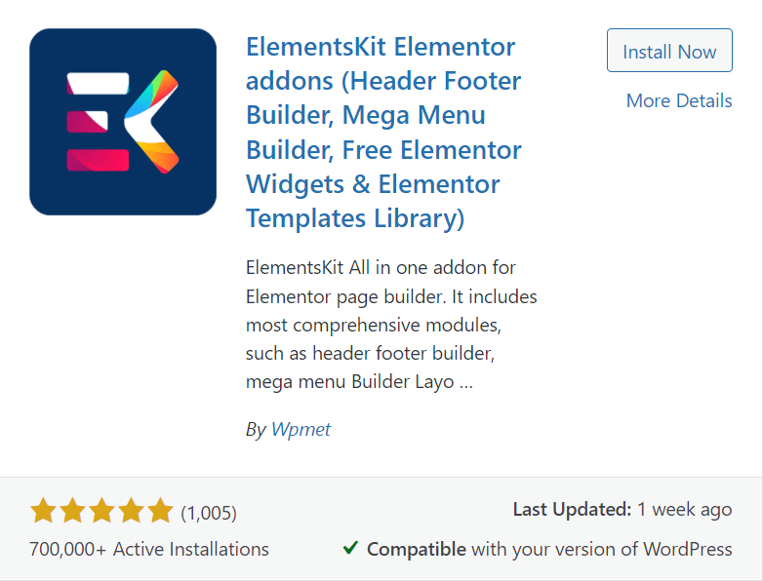

### Variation Swatches for WooCommerce

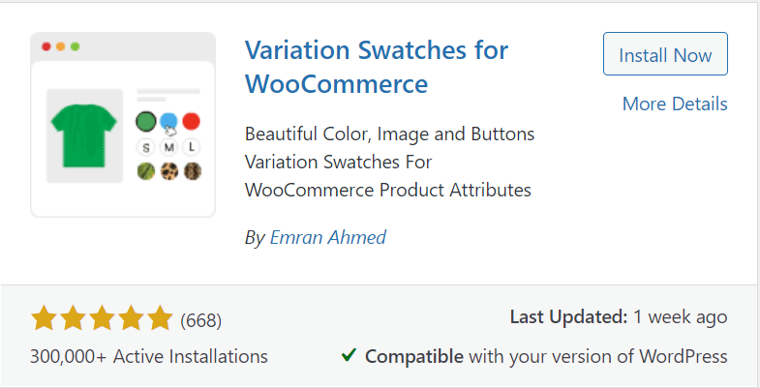

### Woocommerce

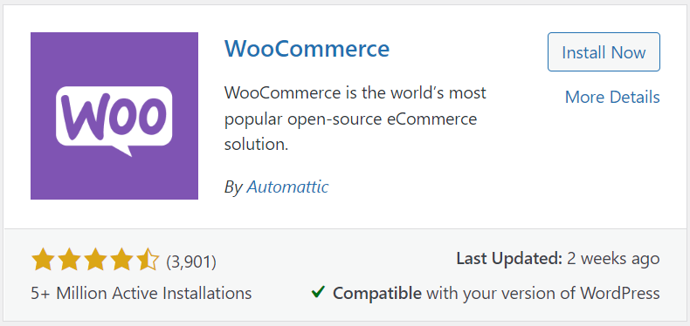

安裝好WooCommerce插件後

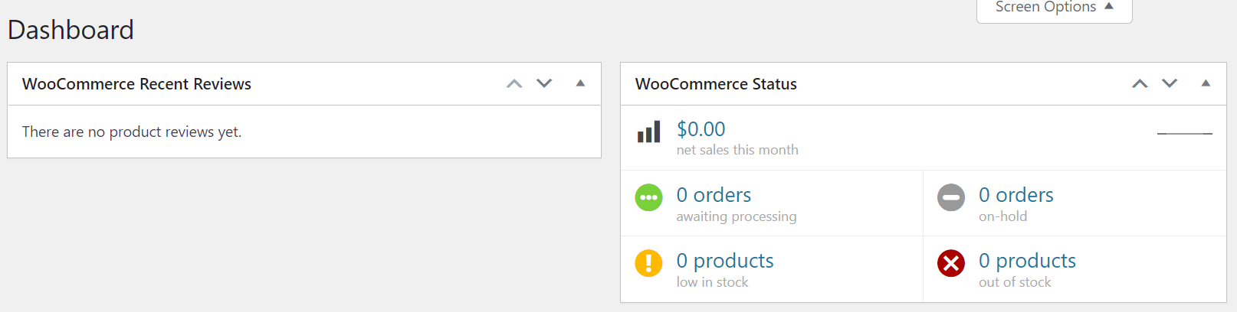

還會有WooCommerce控制面板，可以進行各種設置

### WooCommerce收款方式

收款方式可以選擇PayPal、Stripe。

用stripe收款，由於WooCommerce自己出的stripe插件差評太多，

可用：Stripe Payment Plugin for WooCommerce。但是Stripe目前不能在中國大陸用。

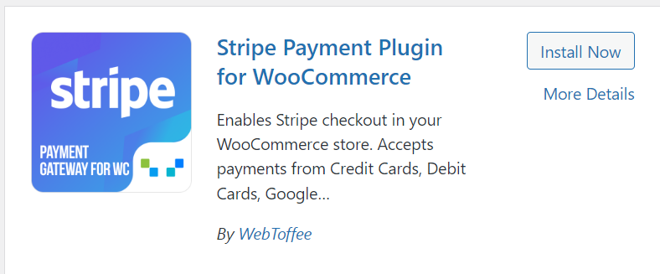

### WooCommerce的其它設定

在WooCommerce的Accounts&Privacy頁面裡，勾選下面的框

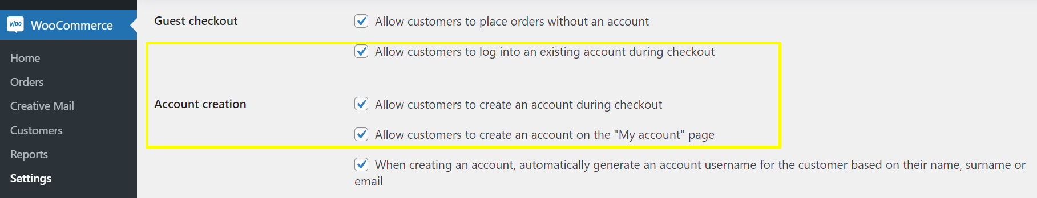

不選下面的選項

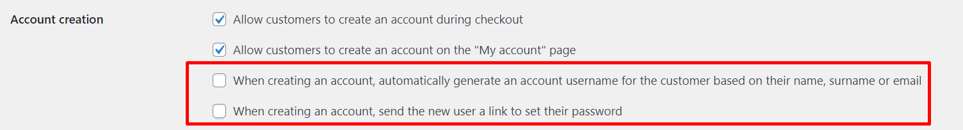

在WooCommerce的Advanced頁面裡：

## 做商城的插件（2022年tutorial）

### Theme：Woostify（WooCommerce Theme）

安裝方式

去<https://woostify.com/>

下載Woostify主題

去WordPress後台appearance-theme-Add themes-upload theme-安裝Woostify主題-activate theme

### WooCommerce

### WishList

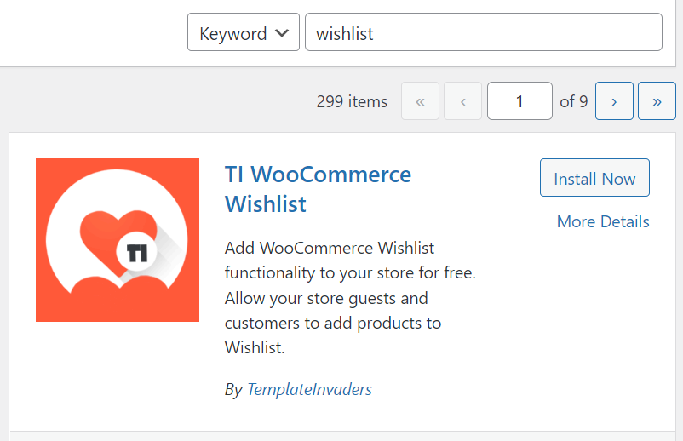

設置

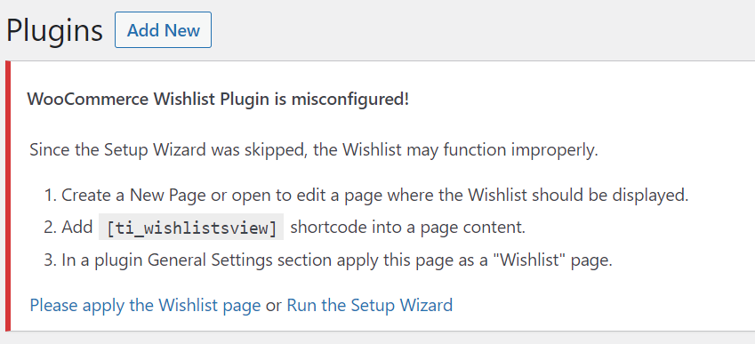

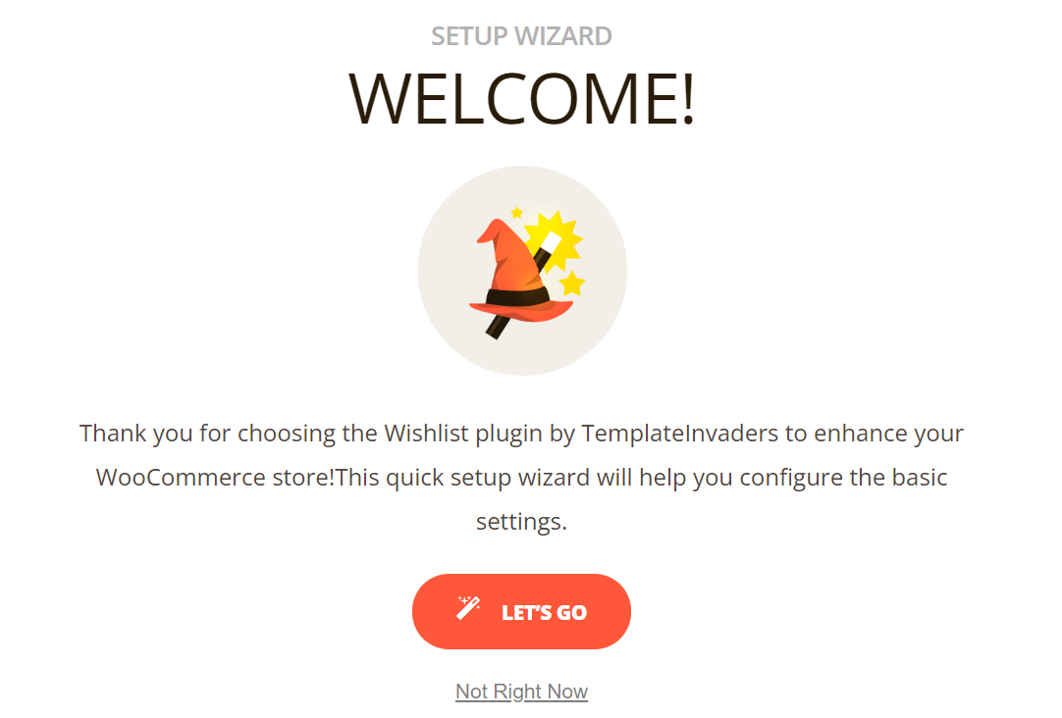選擇LET’S GO

把Default Wishlist Name改成My Wishlist，然後CONTINUE

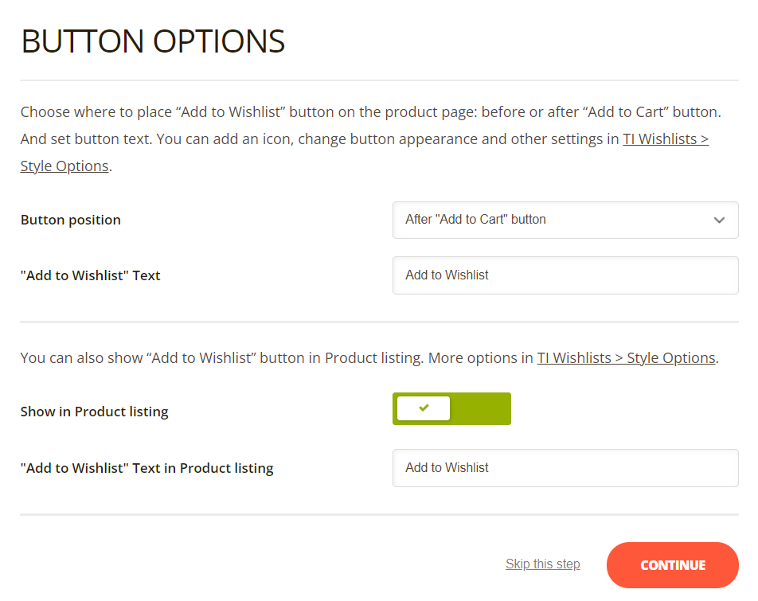

BUTTON OPTIONS頁面無需調整，直接CONTINUE

PROCESSING OPTIONS頁面無需調整，直接CONTINUE

SHARE頁面無需調整，直接CONTINUE

SHARE頁面無需調整，直接CONTINUE

完成設置

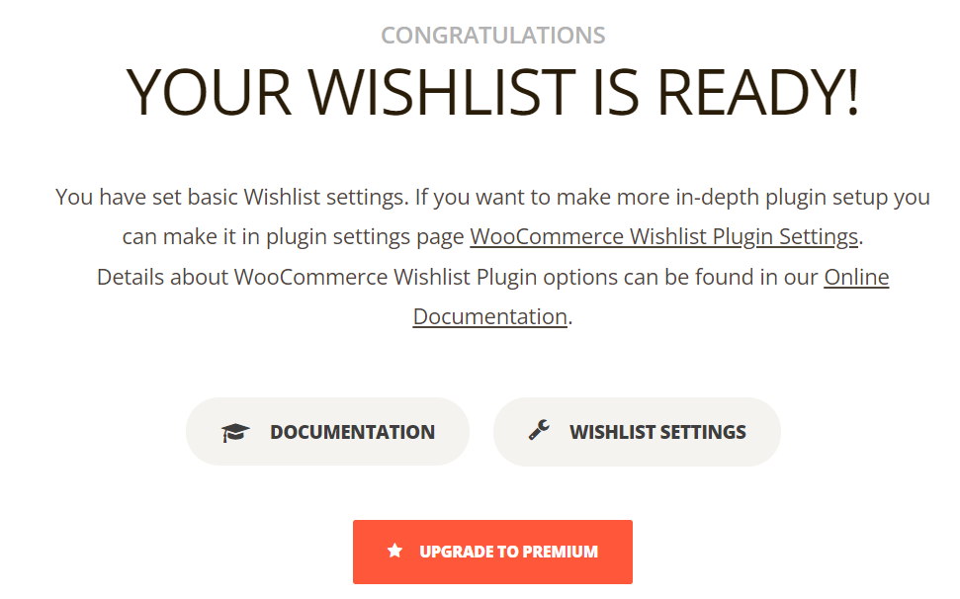

### contact form 7

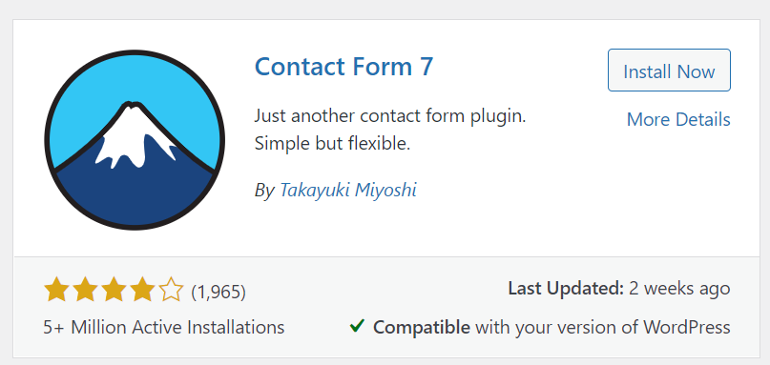

### Variation Swatches for WooCommerce



給同一個產品創建不同的型號，比如同一款衣服有不同的尺寸、顏色

## Downloadable Products

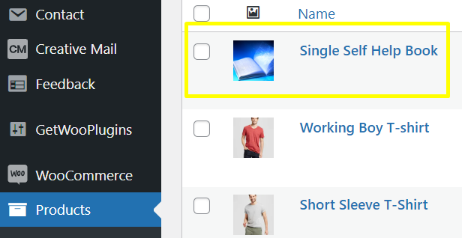

選中上面這個框，客戶每次只能購買1份。電子書沒必要購買多份。

## 全站設置

### 設置全站字體

點擊右上角按鈕

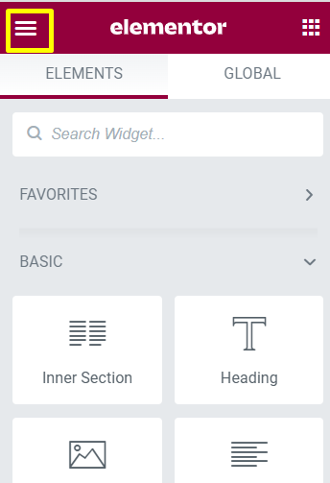

選擇site settings

選擇Typography

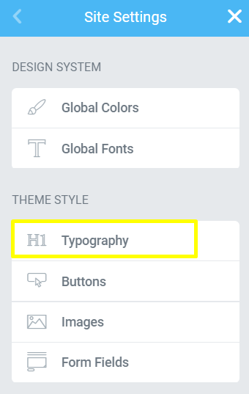

設置好以後點擊update

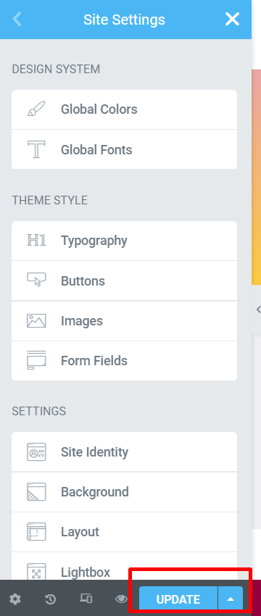

選擇Global Fonts也可設置字體

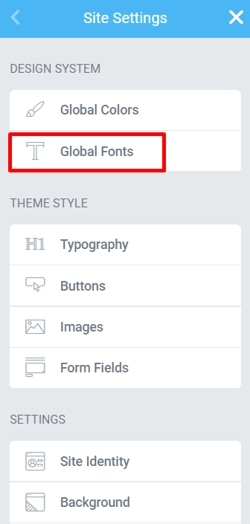

DESIGN SYSTEM裡的Global Colors：

* Primary（負責headers，即H1-H6字體，icons）、
* Secondary（負責list）、
* Text（負責text和accordion中的text）、
* Accent字體（負責button，headers for toggle & accordion）

DESIGN SYSTEM裡的Global Fonts（可以改字體名字、weight，但是無法設置其它參數）：

* Primary（負責headers，即H1-H6字體，headers for accordion）、
* Secondary（無法設置）、
* Text（負責text，accordion中的text，list）、
* Accent字體（負責button）

DESIGN SYSTEM裡的Typography負責Body、Link、H1-H6字體

* Typography裡面的Header（h1-h6）的顏色和字體影響的是header text（把text設置成了header的樣式），而不影響header
* Typography裡面的Header（h1-h6）的大小設置會同時影響header text和header

一般用DESIGN SYSTEM裡的Global Fonts更多。

注：

* 上面的Header指的是：widget called "Heading" 图片包含 示意图

  描述已自动生成 which I can drag to my page. It's default HTML tag is H2. And I can change the HTML tag from H1 to H6, and to div, span and p.

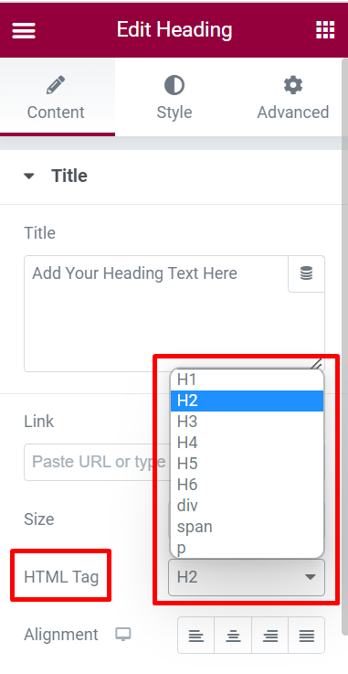

* 上面的Header Text值的是：widget called "Text editor" 图形用户界面, 文本, 应用程序

  描述已自动生成. The default form is Paragraph. And I can change it from Heading 1 to Heading 6, and to Preformatted.

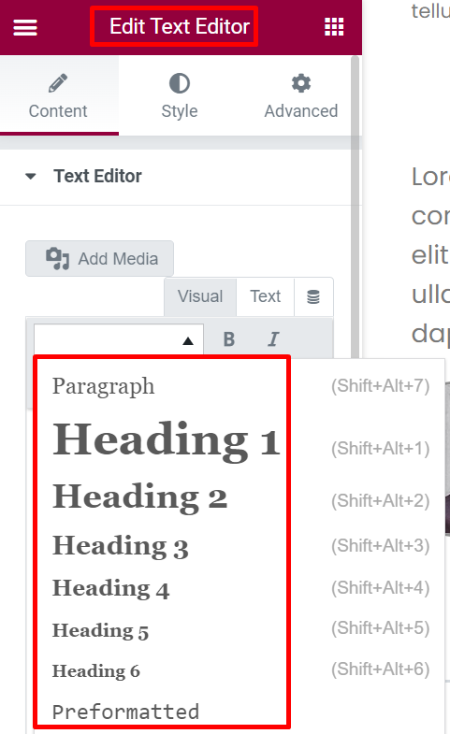

## 圖標

<https://flaticon.com/>

## 首頁

### 設置首頁

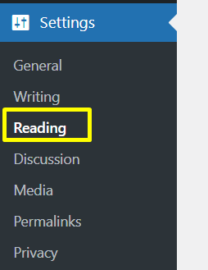

選擇剛剛建的home頁面

然後保存

图形用户界面

### 設計首頁

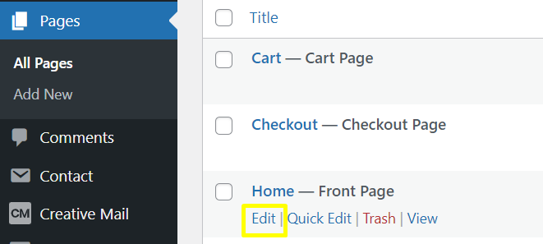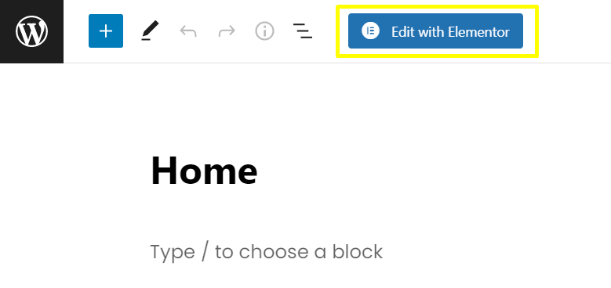

### 字體

Poppins



Domine



### 讓兩個按鈕並排

Advanced-Layout（老版本是Positioning）-Width下拉框-Inline（auto）

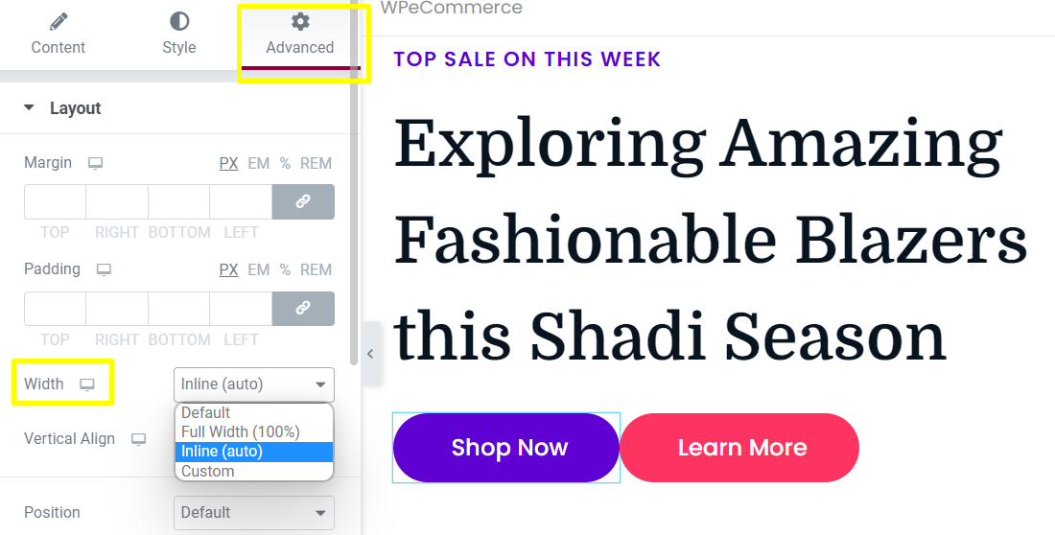

### 設計Banner

<https://www.canva.com/>

### 移除圖片背景

[www.remove.bg](http://www.remove.bg) （缺點，只適用小像素圖片）

<https://pixlr.com/cn/e/>

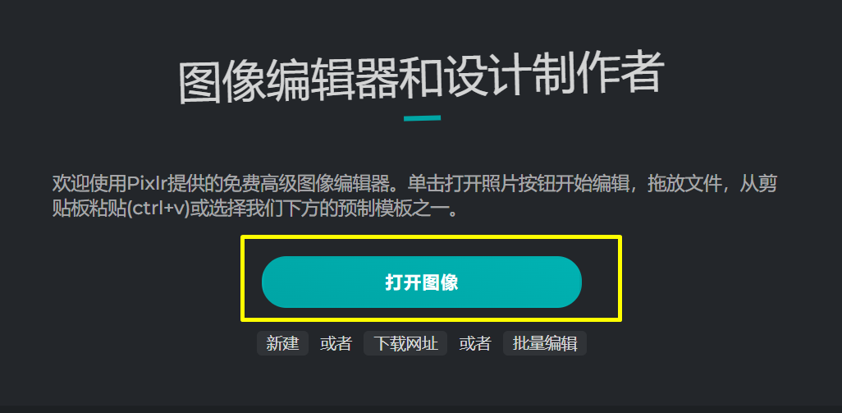

選擇左側的剪刀

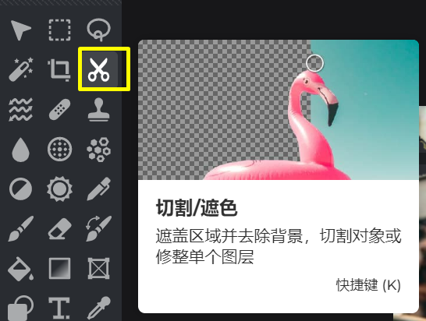

選擇頂上的魔術切割



然後點擊圖片背景

處理好的文件以PNG格式保存

### 設置一個section的背景

點擊下面的黃色框

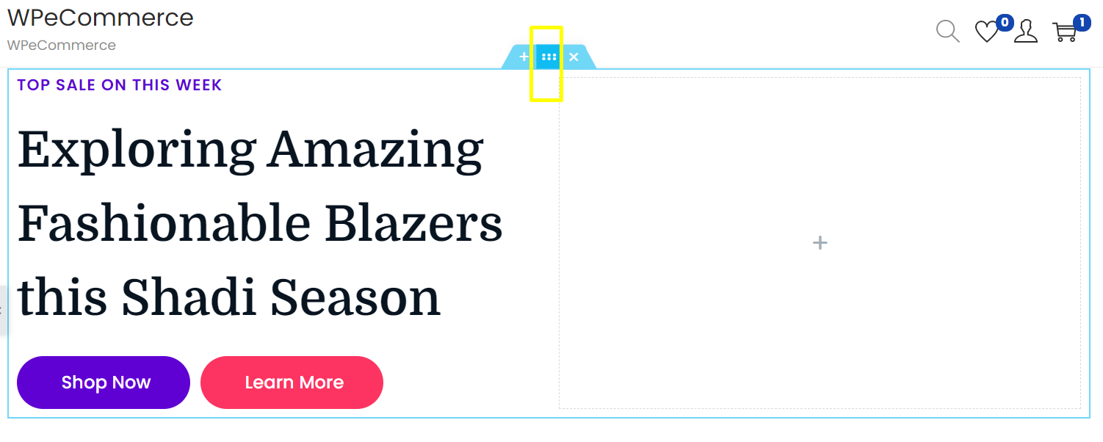

然後點擊style-Background Type中的Classic-Image-上傳圖片

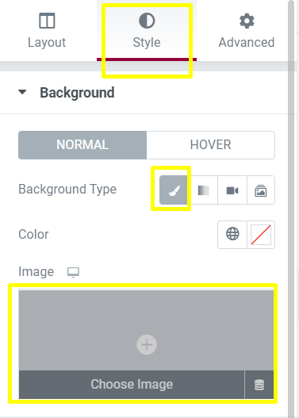

Layout的Stretch Section可調整背景圖片的拉伸情況

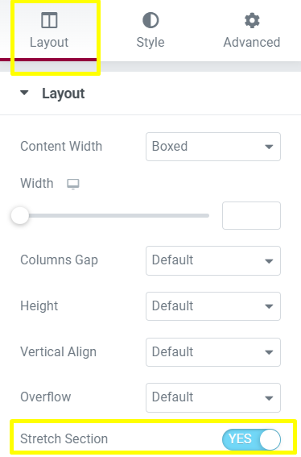

背景圖片通常都會打開Stretch Section，這樣圖片可以通欄顯示。比如：

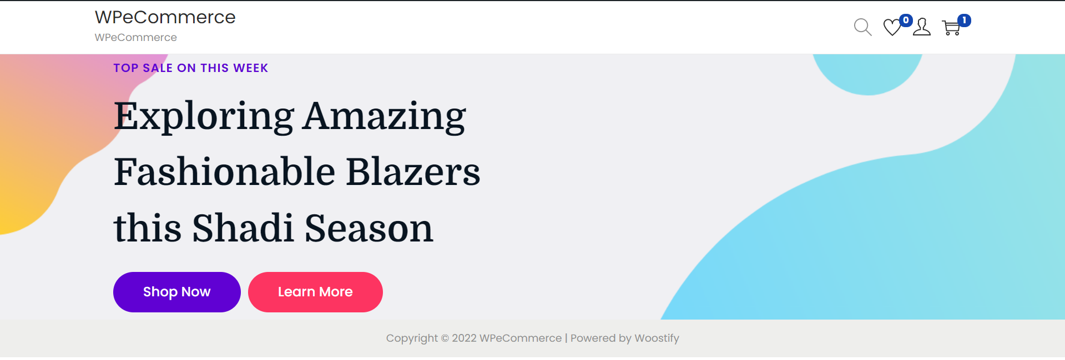

如果關閉Stretch Section，背景只會覆蓋Banner Section區域，不會通欄顯示：

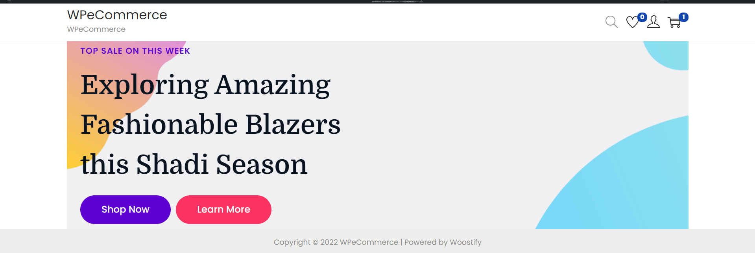

### 在section的右側加入圖片

先添加一個space

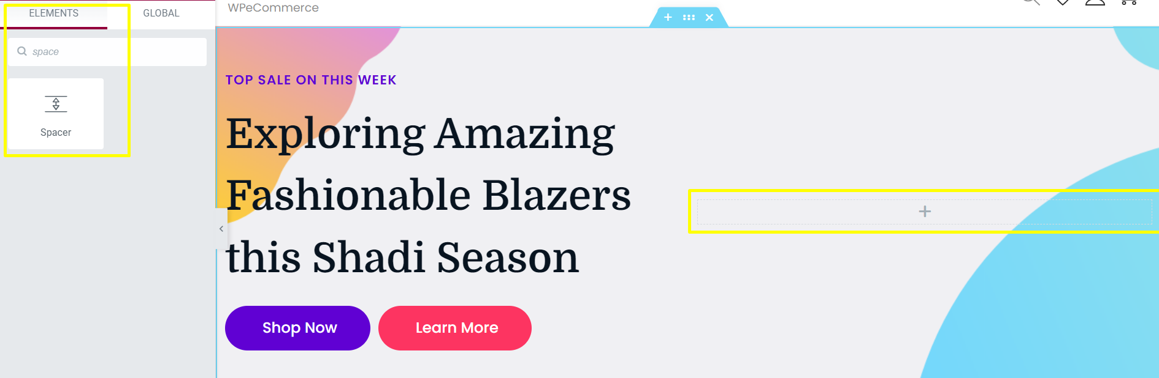

然後編輯這個space，給它加background，style-repeat-no repeat

### 讓文字處於圖片上面

下面這個板塊，先加入image，然後加入Title，然後在Advanced中，把Title的上邊距設置為-100px

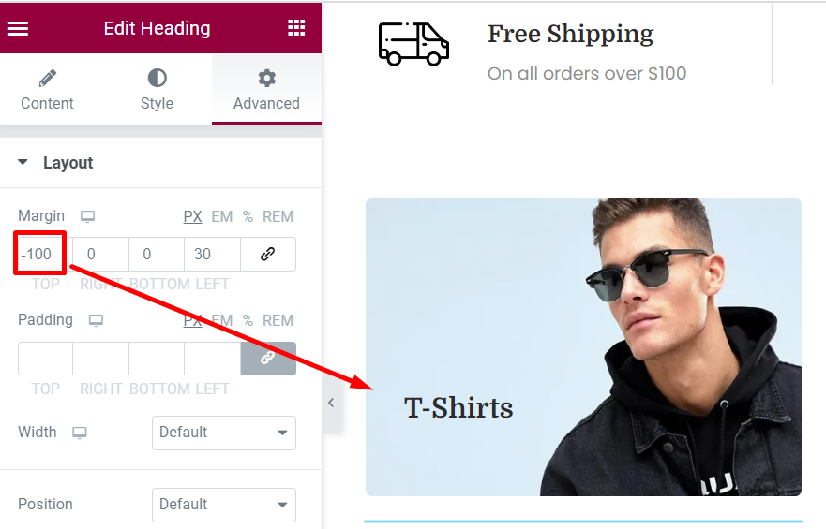

### 如果圖片大小不一

自定義圖片大小

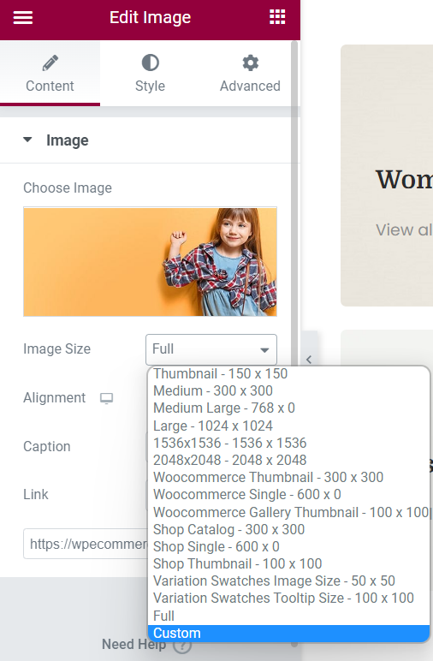

### Featured Products

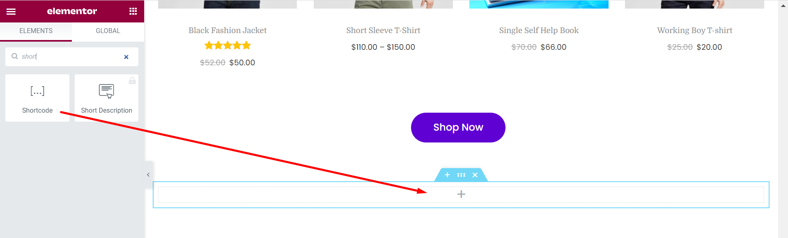

<https://woocommerce.com/document/woocommerce-shortcodes/>

找到Featured Products的代碼

拷貝到

limit="4"（最多4個） columns="2"（一行2個）

去後台Products，把星星選中。

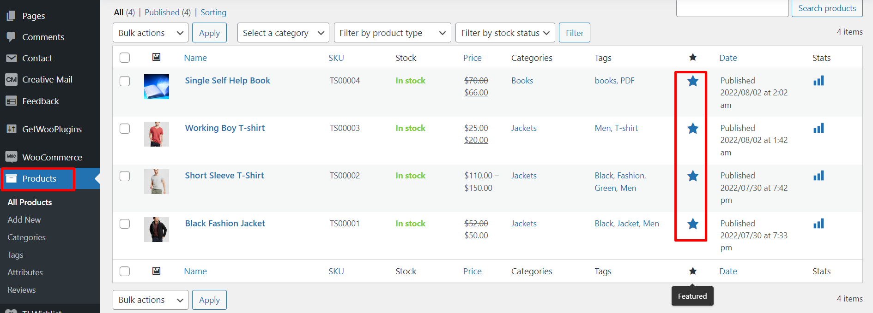

然後保存頁面，再刷新。即可看到：

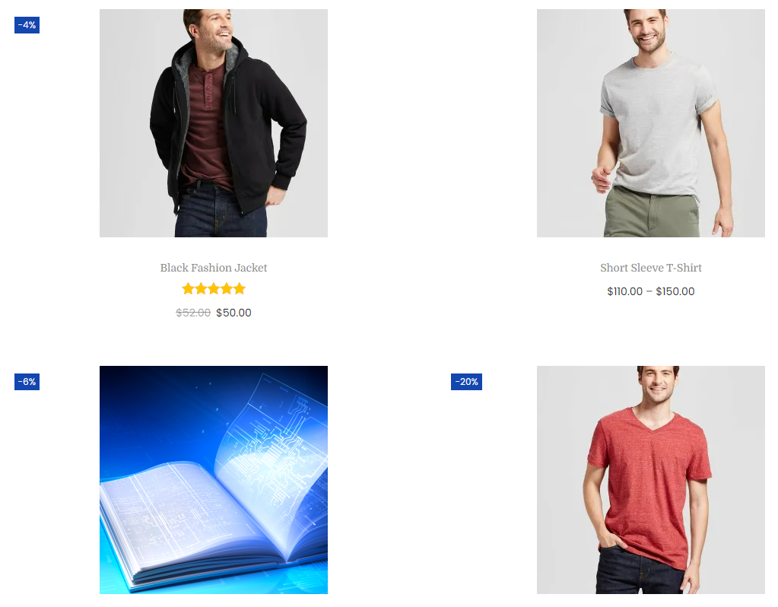

### Star Rating

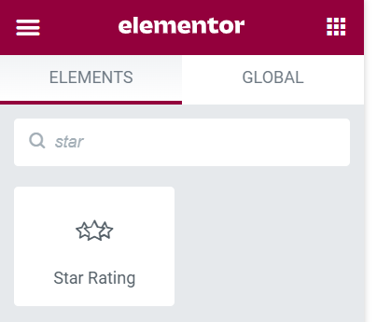

### Testimonial

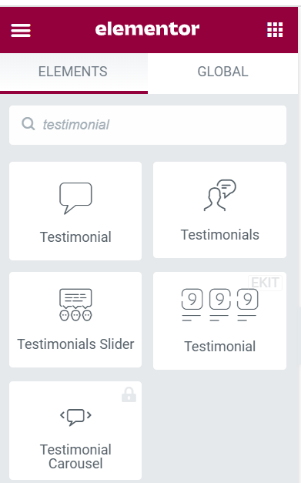

### Border radius

